**МІНІСТЕРСТВО ОСВІТИ І НАУКИ УКРАЇНИ**

**ХАРКІВСЬКИЙ НАЦІОНАЛЬНИЙ УНІВЕРСИТЕТ РАДІОЕЛЕКТРОНІКИ**

# Кафедра Інформатики

### Звіт

### з лабораторної роботи № 5

з дисципліни: «Системний аналіз»

на тему: «Побудова інформаційної моделі системи»

Виконав: Перевірила:

ст. гр. ІТІНФ-20-1 Вечірська І. Д.

Самченко С. О.

Харків 2022

**Завдання:**

1. Побудувати Структуру системи управління процесом та інформаційну DFD модель для підсистеми системи згідно з обраною темою.

2. Визначити направленість моделі.

3*. Ознайомитися з https://rzbpm.ru/knowledge/bpmn-prakticheskoemodelirovanie.html та побудувати інформаційну модель за методологією BPMN.

4. Зробити висновки

**Хід роботи:**

Структуру системи управління процесом в анотації IDEF3:

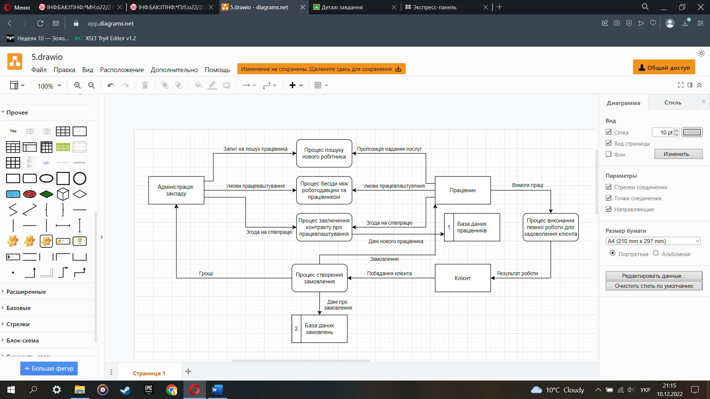

Рис. 1 — Інформаційна DFD модель для підсистеми «Обслуговування клієнтів», системи smart-кав’ярні

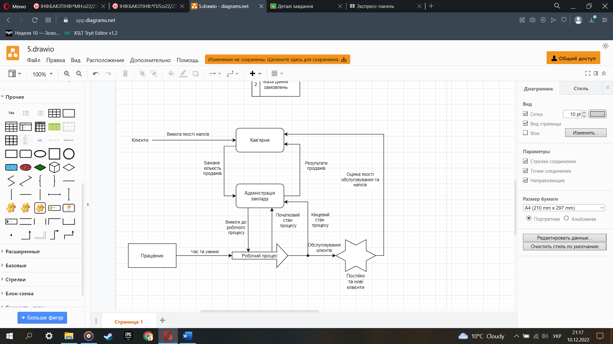

Рис. 2 — Структура управління процесом реалізації товару для «Обслуговування клієнтів», системи smart-кав’ярні

***Контекст:*** Система призначена для реалізації обслуговування клієнтів закладу, що є основним потоком грошей. Процес обслуговування клієнтів безпосередньо пов’язаний з адміністацією закладу, працівниками та клієнтами.

***Точка зору:*** Ми можемо побачити контекст під кутом керівництва, яке бачить усі етапи цього процесу.

***Мета:*** Мета моделі, в підвищенні якості обслуговування, підвищенні якості готової, розширенні меню закладу, яка допоможе як підвищити прибутковість закладу, так і вдосконалити сам заклад, шляхом звернення уваги на побажання та зауваження клієнтів.

**Висновок:** У рамках даної лабораторної роботи були здобуті практичні навички побудови структури системи управління процесом та DFD діаграм. Подував власні діаграми для системи футбольного клубу.